Ćwiczenie 3. Testy penetracyjne - rekonesans
Wykonał: Mikołaj Bieńkowski
Komputer: s6020
Przedmiotem mojego zainteresowania była domena: fotopolis.pl

Rys. 1 (poniżej) Obrazy okien przeglądarki WWW zawierające dane uzyskane z serwera WHOIS: ...........................................

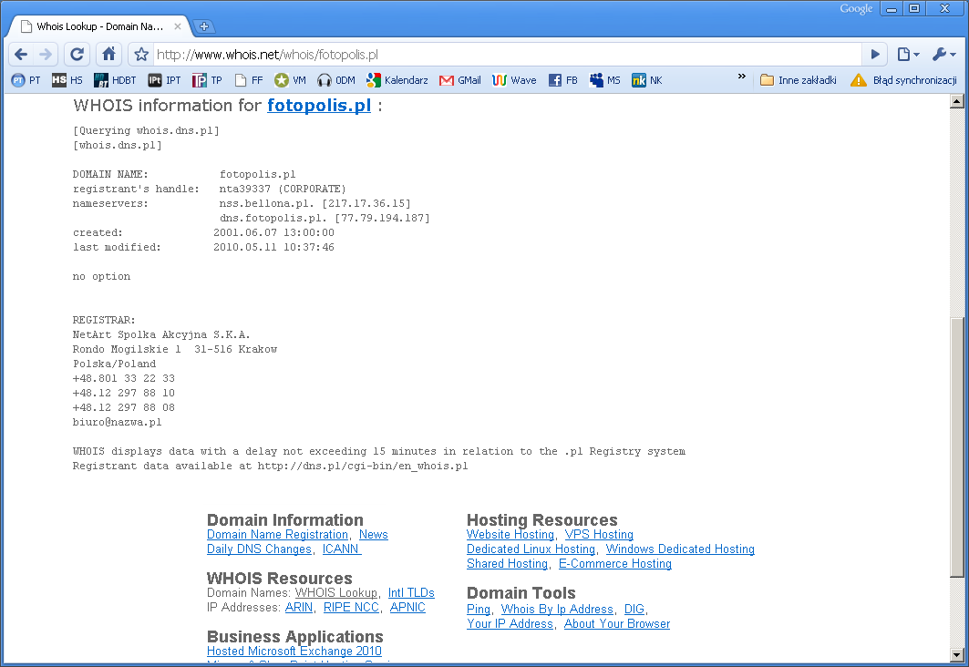

Rys. 2 (poniżej) Obrazy okien przeglądarki WWW zawierające dane uzyskane z serwera WHOIS: ...........................................

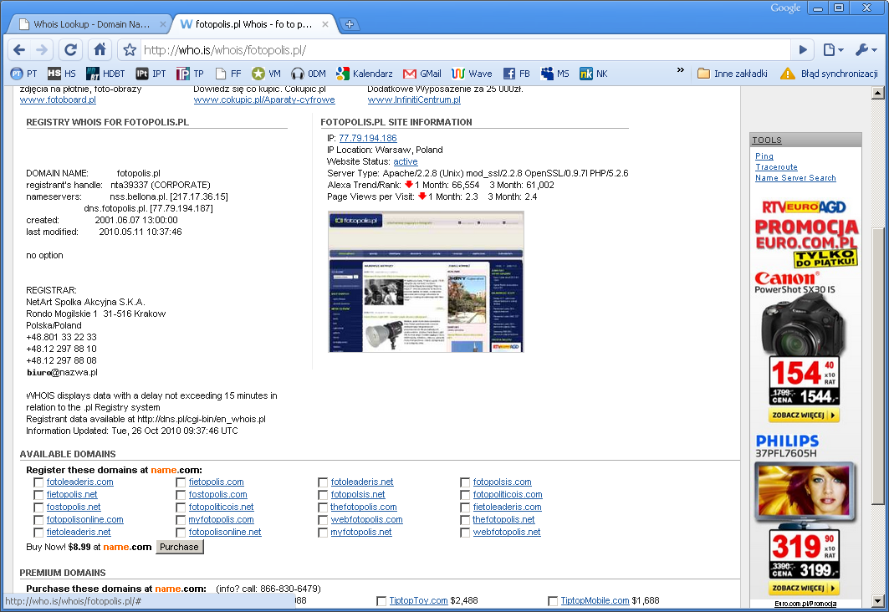

Rys. 3 (poniżej) Lista wszystkich autorytatywnych serwerów DNS badanej domeny
1. nss.bellona.pl. [217.17.36.15]
2. dns.fotopolis.pl. [77.79.194.187]
3. brak

Rys. 4 (poniżej) Obrazy okien programu tracert uzyskane w czasie badania osiągalności wszystkich autorytatywnych serwerów DNS badanej domeny

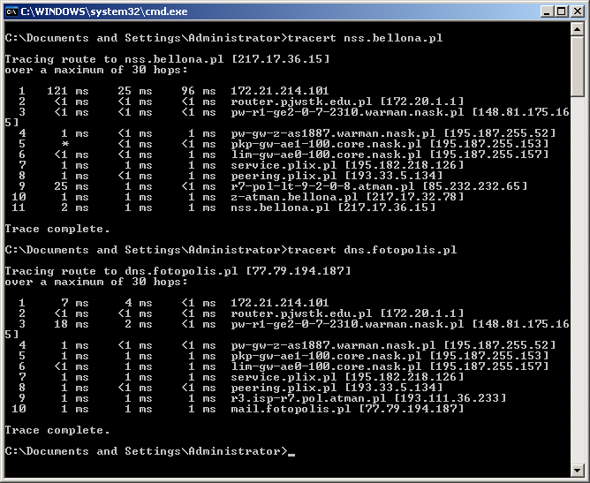

Rys. 5 (poniżej) Obrazy okien programu nslookup uzyskane w czasie realizacji próby uzyskania zawartości pliku strefowego z dwóch wybranych, autorytatywnych serwerów DNS badanej domeny

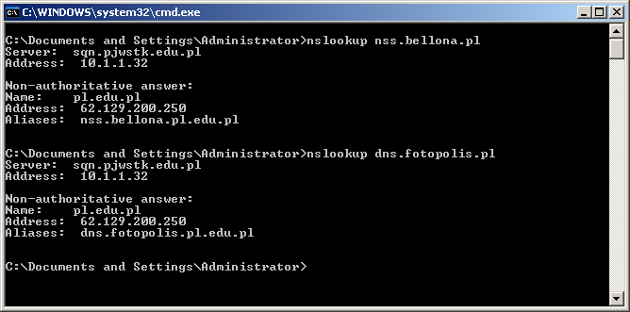

Rys. 6 (poniżej) Obrazy okien programu nslookup uzyskane w czasie realizacji próby uzyskania zawartości rekordów MX, CNAME, TXT z dwóch wybranych, autorytatywnych serwerów DNS badanej domeny

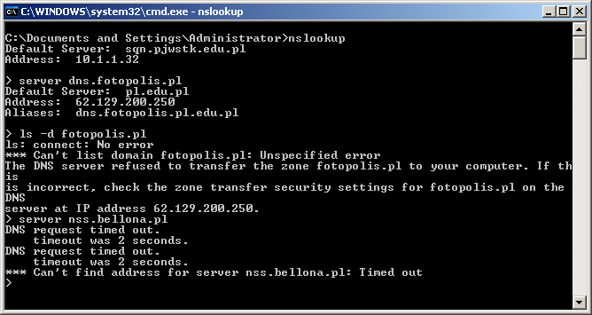

Rys. 7 (poniżej) Obrazy okien przeglądarki WWW uzyskane w czasie realizacji próby uzyskania zawartości rekordów MX, CNAME, TXT z dwóch wybranych autorytatywnych serwerów DNS badanej domeny

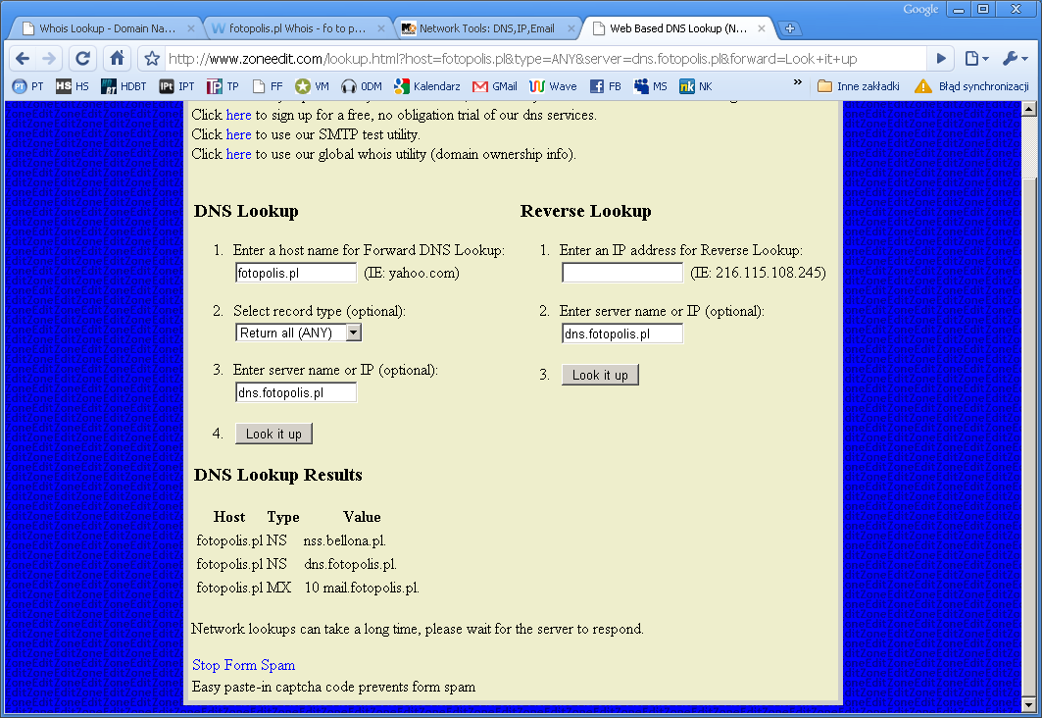

WŁASNE SPOSTRZEŻENIA I WNIOSKI:
Polecenia nslookup i trace są przydatnymi poleceniami do analizowania sieci.
trace pokazuje kolejne serwery, przez które komputer się łączy.
nslookup pokazuje szczegółowe informacje o serwerach DNS

